Домашнее задание от 14.11.19. Для групп В, Г, Д
- Новый материал: вторая октава
Продолжайте периодически повторять расположение нот на клавиатуре, нот первой октавы на нотном стане.
Начинаем изучать расположение нот второй октавы на нотном стане.
Запоминайте:
- вторая октава на клавиатуре находится справа от первой октавы;
- нота до второй октавы находится между 3-й и 4-й линеечками нотного стана.
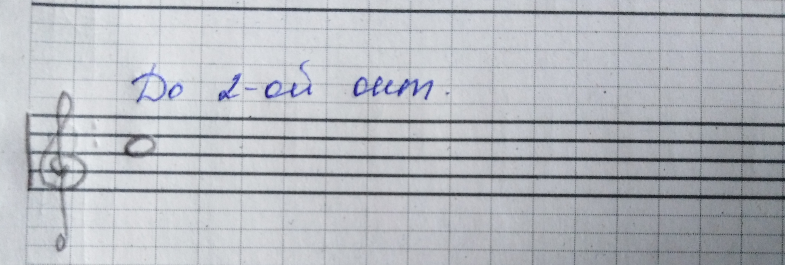
Пропишите ноту до второй октавы две строчки. Прописывайте аккуратно, чтобы её контуры не заходили за 3-ю и 4-ю линеечки, а были строго между ними. Также можно раскрасить.

Упражнение на запоминание расположения второй октавы на клавиатуре:
играйте на клавиатуре сначала границы 1-ой октавы (произносите вслух название), затем играйте границы 2-ой октавы (справа от первой и также произносите вслух название) и снова возвращайтесь в первую октаву:
1 - 2 - 1 (и так несколько раз, чтобы запомнить).

- Знаки повышения/понижения.
Запишите в тетради понижение и повышение каждой ноты первой октавы, при этом не забудьте сначала написать ноту в её обычном виде. Затем играйте эти звуки на клавиатуре, называя названия вслух (до - до бемоль - до диез - ре и т. д.).
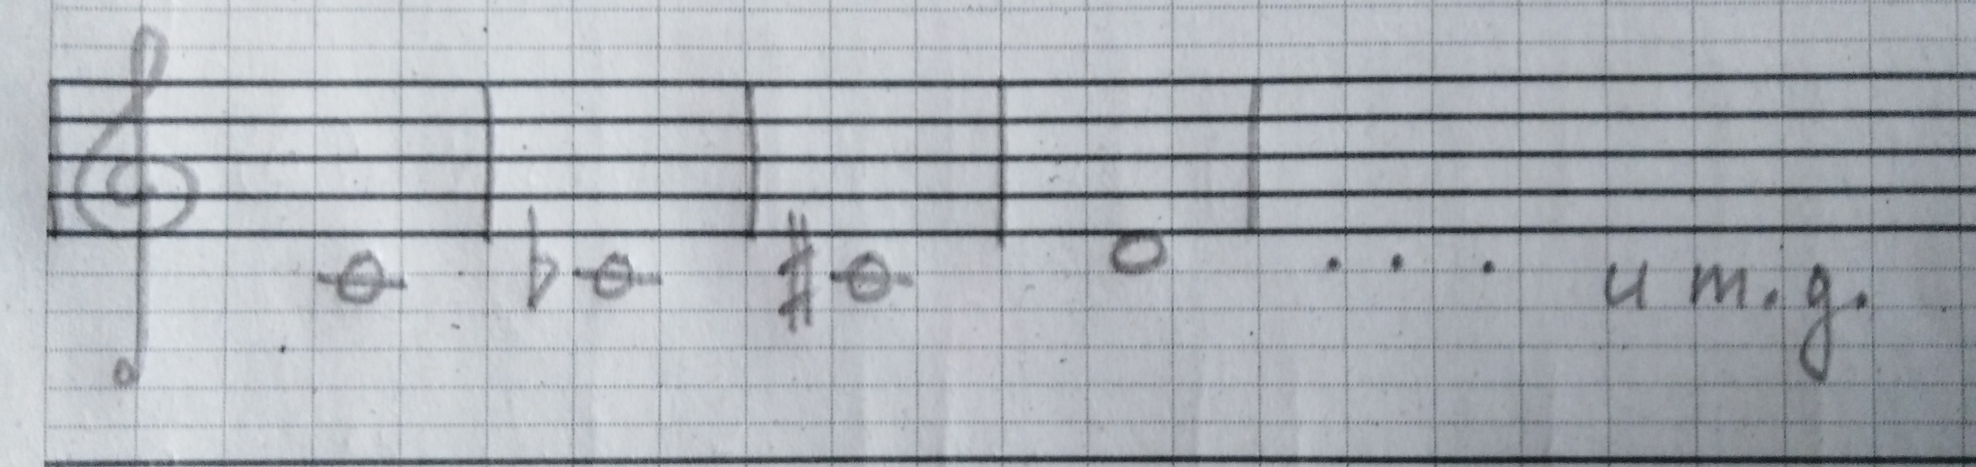

Внимание ❗
Повышение и понижение любой ноты возможно независимо от расположения черных клавиш. Для того чтобы исполнить повышенную ноту (со знаком диез), нужно сыграть ближайшую соседнюю (не обязательно чёрную) клавишу в сторону верхнего регистра. Так как в верхнем регистре располагаются более высокие звуки, то есть, двигаясь в сторону верхнего регистра, звучат все более высокие звуки.
Для того чтобы исполнить пониженную ноту (бемоль) нужно сыграть ближайшую соседнюю клавишу в сторону низкого регистра (тоже не обязательно черную).
Таким образом, получается ноты:
- до бемоль исполняется на клавише си;
- соответственно си диез исполняется на клавише до;
- ми диез исполняется на клавише фа;
- фа бемоль исполняется на клавише ми.
Ноты разные (значит и записываются по-разному), а звучание одинаковое. Такое явление в музыке называется ЭНГАРМОНИЗМ. Но это информация только для родителей, так как дети познакомятся с этим понятием значительно позже, примерно в третьем классе музыкальной школы. А сейчас наша задача научиться повышать и понижать звуки и правильно их записывать и исполнять на инструменте.

- Песенки.
- «Дон-дон»: играть на нотах соль - ля со словами.
- «Серый кот»: учите ритм с ритмослогами + хлопки и шаги.

